**المملكة العربية السعودية وزارة التعليم**

**إدارة التعليم بمنطقة مكتب التعليم بـ المدرسة**

ملف الإنجاز للمعلم للعام الدراسي

اسم المعلم

{name}



محتويات الملف

الفصل الأول : بيانات عامة



الفصل الثاني : الشواهد للأداء



-1 أداء الواجبات الوظيفية. -2 التفاعل مع المجتمع المهني. -3 التفاعل مع أولياء الأمور. -4 التنويع في استراتيجيات التدريس. -5 تحسين نتائج المتعلمين. -6 إعداد وتنفيذ خطة التعلم. -7 توظيف تقنيات ووسائل التعلم المناسبة.

-8 تهيئة بيئة تعليمية. -9 الإدارة الصفية.

-10 تحليل نتائج المتعلمين وتشخيص مستوياتهم. -11 تنوع أساليب التقويم .

**الفصل الأول**

# بيانات عامة





{name}



بيانات عامة



**الفصل الثاني**

# شواهد الأداء الوظيفي



-1 أداء الواجبات الوظيفية.



الشواهد

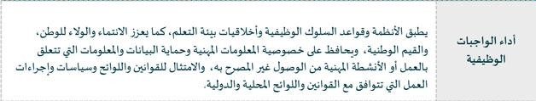

{%image1}



الشواهد



الشواهد



-2 التفاعل مع المجتمع المهني.



الشواهد

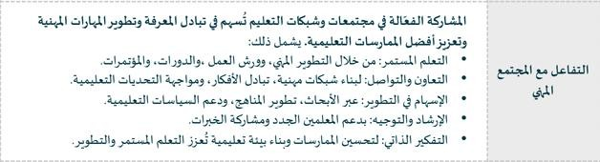



الشواهد



الشواهد



-3 التفاعل مع أولياء الأمور.



الشواهد

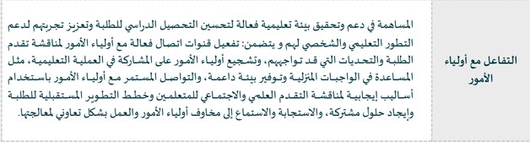

{%image2}



الشواهد



الشواهد

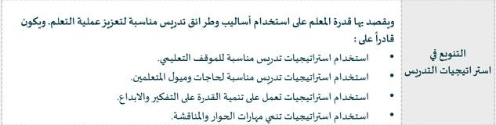

-4 التنويع في استراتيجيات التدريس.



الشواهد



الشواهد



الشواهد

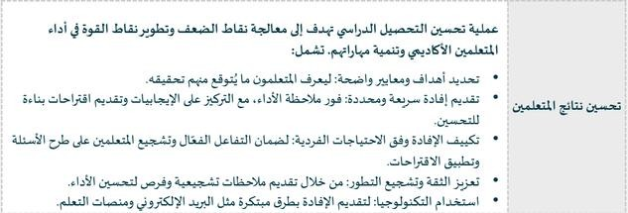

-5 تحسين نتائج المتعلمين.



الشواهد



الشواهد



الشواهد



-6 إعداد وتنفيذ خطة التعلم.



الشواهد

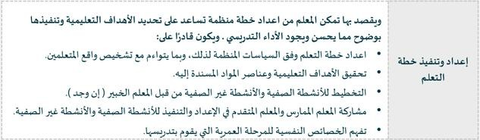



الشواهد



الشواهد



-7 توظيف تقنيات ووسائل التعلم المناسبة.



الشواهد

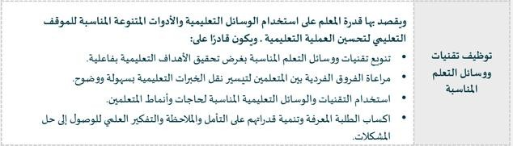



الشواهد



الشواهد



-8 تهيئة بيئة تعليمية.



الشواهد

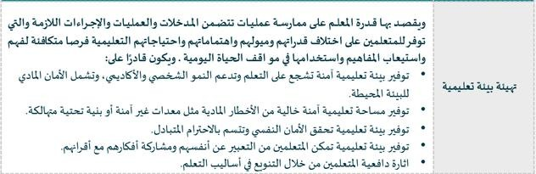



الشواهد



الشواهد

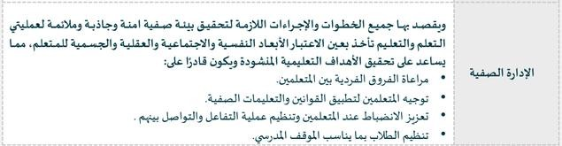

-9 الإدارة الصفية.



الشواهد



الشواهد



الشواهد



-10 تحليل نتائج المتعلمين وتشخيص

مستوياتهم.

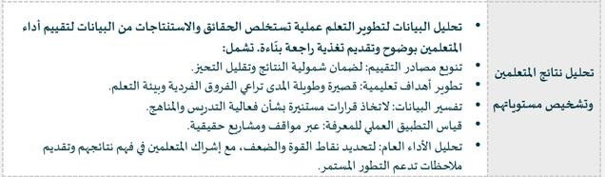



الشواهد



الشواهد



الشواهد



-11 تنوع أساليب التقويم

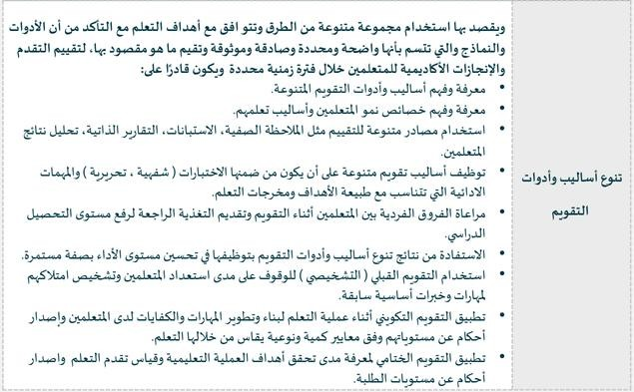



الشواهد



الشواهد

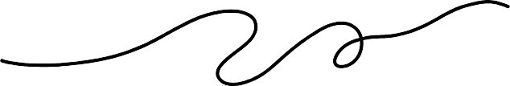**أسأل الله أن يجعل هذا العمل خالصاً لوجهه**

[ متجري التعليمي](https://ba9amat.com/)

[ قناتي التلجرام](https://t.me/hebamaz)

[حسابي في منصة إكس](https://x.com/hebamath2013)



**جمع وإعداد أ هبة المزيد**